**Enfermedad laboral**

**Instrucción:** realizar interactividad: Edge/2ítems/comparación. Va título + instrucción + la interactividad. Se debe redibujar imagen. Títulos en negrita.

***Haga clic en cada título para ampliar la información:***

**Definición de la Ley 1562 de 2012, artículo 4**

Una enfermedad laboral es la contraída como resultado de la exposición a factores de riesgo inherentes a la actividad laboral o del medio en el que el trabajador se ha visto obligado a trabajar. El Gobierno Nacional determinará, en forma periódica, las enfermedades que se consideran como laborales y en los casos en que una enfermedad no figure en la tabla de enfermedades laborales, pero se demuestre la relación de causalidad con los factores de riesgo ocupacional, serán reconocidas como enfermedad laboral conforme lo establecido en las normas legales vigentes.

Parágrafo 1°. El Gobierno Nacional, previo concepto del Consejo Nacional de Riesgos Laborales, determinará, en forma periódica, las enfermedades que se consideran como laborales.

Parágrafo 2°. Para tal efecto, el Ministerio de la Salud y Protección Social y el Ministerio del Trabajo, realizarán una actualización de la tabla de enfermedades laborales por lo menos cada tres (3) años atendiendo a los estudios técnicos financiados por el Fondo Nacional de Riesgos Laborales (Congreso de la República, 2012).

**Tabla de enfermedades laborales**

Una vez definida la enfermedad laboral se expide el Decreto 1477 de 2014 que define las diferentes enfermedades catalogadas de origen laboral y el cual remite la tabla de enfermedades laborales que tendrá doble entrada:

* 1. Agentes de riesgo, para facilitar la prevención de enfermedades en las actividades laborales.
  2. Grupos de enfermedades, para determinar el diagnóstico médico en los trabajadores afectados. Así mismo establece que la relación de causalidad es en los casos en que una enfermedad no figure en la tabla de enfermedades laborales, pero se demuestre la relación de causalidad con los factores de riesgo ocupacional, será reconocida como enfermedad laboral (Presidencia de la República, 2014).

Para finalizar, es importante diferenciar entre accidente de trabajo y enfermedad laboral, antes enfermedad profesional:

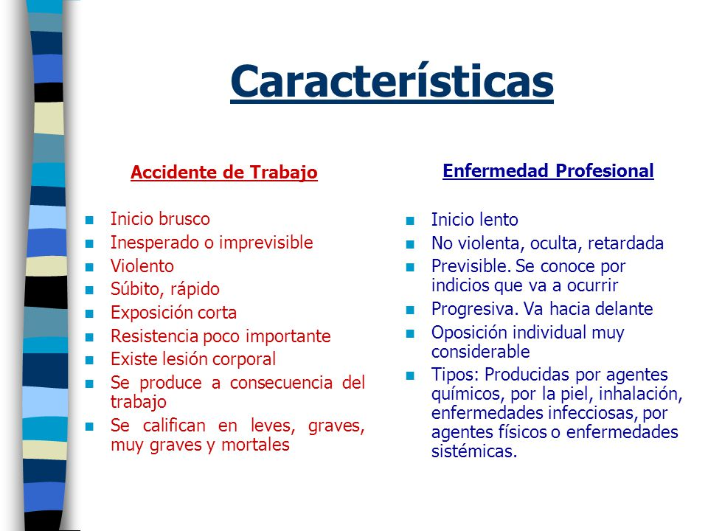

Fuente. Pagan, S. (2015). Características accidente de trabajo y enfermedad laboral. Recuperado de: <https://slideplayer.es/slide/3938478/>